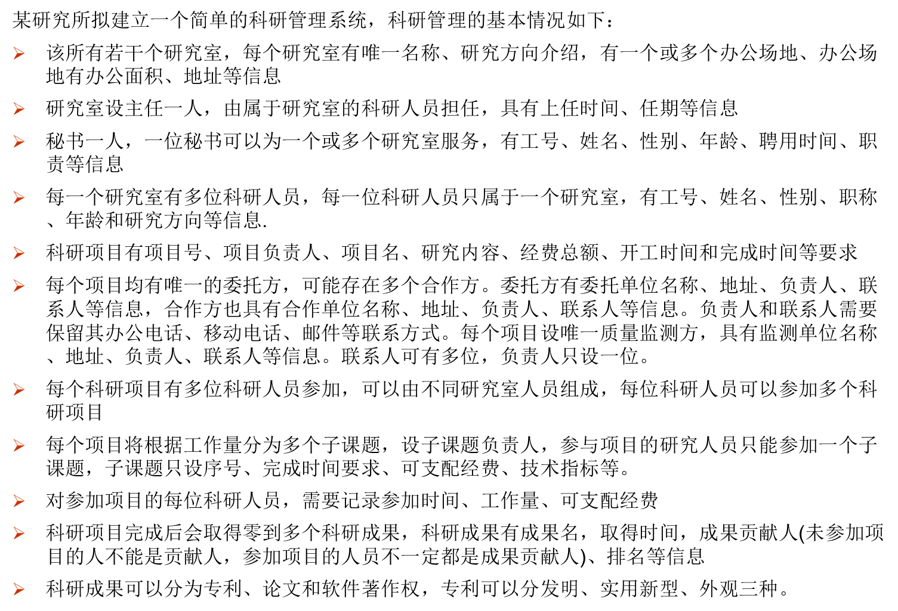

需求分析：

针对研究所建立一个科研管理系统，根据题目要求及调研，现做需求分析如下方面：

1. 数据库需求

作为科研管理系统，项目系统应拥有良好的数据库设计，包括建表的设计和数据库连接的设计。其中表的设计尤为重要，关系到后面的实际开发，在设计表的时候应符合相应的约束，如非空约束、主外键约束等。

1. 功能需求

根据科研管理系统的要求，功能需求大概分为如下几个模块：

1. 用户模块

能进行注册和登录；对用户的不同权限等级给予不同的操作许可。

1. 项目管理模块

对项目相关信息的CRUD，以及与其他表的关联约束。

1. 人员管理模块  
   对人员相关信息的CRUD，以及与其他表的关联约束。
2. 其他信息模块

对其他信息的CRUD，以及与其他表的关联约束。

各模块中应包含相关子模块。

1. 安全需求
2. 应持久化用户信息，保存用户。
3. 应防止SQL注入。
4. 应防止异常退出导致的错误等。